Шпатлевка цементная ФАСАДНАЯ
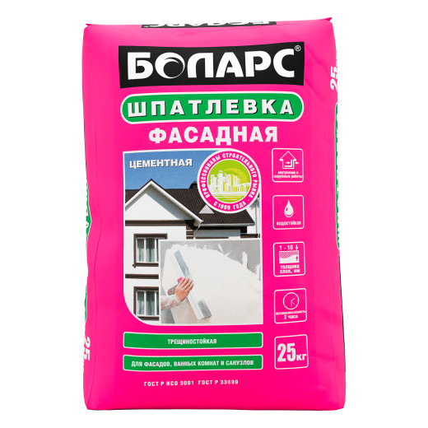

- Прочная
- Трещиностойкая
- Для фасадов, ванных комнат и санузлов
- Толщина слоя: 1-10 мм

Применяется при первичном шпатлевании для отделки фасадов зданий и помещений с любым уровнем влажности. Обладает высокой адгезией и отличной паропроницаемостью, что дает возможность "дышать" поверхности. Легко разравнивается, не образует усадочных трещин.
Наносится ручным способом на бетонные, кирпичные, газобетонные, оштукатуренные поверхности, гипсокартон. Изготовлена на цементной основе с использованием высокоэффективных полимерных модифицирующих добавок.
Технические характеристики
Цвет | светло-бежевый
Количество воды на 1 кг сухой смеси | 0,24-0,28 л
Толщина слоя | 1 – 10 мм
Расход | 1,4 кг/м2
Время пригодности раствора к работе | не менее 2 часов
Время высыхания | 24 часа
Адгезия | не менее 0,7 МПа
Прочность на сжатие | не менее 7,5 МПа
Паропроницаемость | 0,1 мг/м*ч*Па
Температура проведения работ | +5°С...+30°С
Температура эксплуатации | -40°С...+60°С
Морозостойкость | не менее 50 циклов
Группа горючести | НГ (не горючая)
Изготовлено на основании ГОСТ Р 33699
Фасовка и хранение
Поставляется в многослойных бумажных мешках по 25 кг. Срок хранения в сухом помещении в ненарушенной заводской упаковке - 12 месяцев.

